ОТЧЕТ О ВЫПОЛНЕНИИ

МУНИЦИПАЛЬНОГО ЗАДАНИЯ № 1
 | Коды
Форма по ОКУД | 0506501
Дата
Код по сводному реестру
По ОКВЭД | 90.04.3
По ОКВЭД
По ОКВЭД

за первое полугодие 2019 года
от « 01» июля 2019г.

Наименование муниципального учреждения

Божковского сельского поселения (обособленного подразделения): Муниципальное бюджетное учреждение

культуры «Сельские Дома культуры Божковского сельского поселения»

Виды деятельности муниципального учреждения

Божковского сельского поселения (обособленного подразделения): 90.04.3 - деятельность учреждений

клубного типа: клубов, дворцов и домов культуры, домов народного творчества

Периодичность: 1 раз полгода

ЧАСТЬ 1. Сведения об оказываемых муниципальных услугах ²
Код  по общерос сийскому базовому перечню или региональному перечню | 900400О.99.0.ББ72АА00001  949916О.99.0.ББ78АА00000

РАЗДЕЛ 1

1. Наименование муниципальной услуги: 1.1«Организация и проведение культурно-массовых мероприятий»

1.2.Организация деятельности клубных формирований и формирований народного творчества»

2. Категории потребителей муниципальной услуги: физические лица, юридические лица,

Муниципальные учреждения, жители Божковского сельского поселения и Красносулинского района

3. Сведения о фактическом достижении показателей, характеризующих объем и (или) качество муниципальной

услуги

3.1. Сведения о фактическом достижении показателей, характеризующих качество муниципальной услуги
Уникальный номер реестровой записи | Показатель,  характеризующий содержание муниципальной услуги |  |  | Показатель, характеризующий условия (формы) оказания муниципальной услуги |  |  | Показатель качества муниципальной услуги
 |  |  |  |  |  | Наимено-вание показателя | Единица измерения |  | Значение |  |  | Допусти-мое (возможное) отклоне-ние⁵ | Отклонение, превышающее допустимое (возможное) значение⁶ | Причина  отклонения
 | ________ (наимено-  вание  показателя) | ________  (наимено-вание  показателя) | ________  (наимено-вание  показателя) | _______  (наимено-вание  показателя) | ________  (наимено-вание  показателя) |  | Наименование | Код  по ОКЕИ | Утверждено  в муниципальном задании  на год | Утверждено  в муниципальном задании  на отчетную дату³ | Исполне-  но на отчетную  дату⁴
1 | 2 | 3 | 4 | 5 | 6 | 7 | 8 | 9 | 10 | 11 | 12 | 13 | 14 | 15
900400О.99.0.ББ72АА00001 | Организация и проведение  мероприятий
 |  |  |  |  |  |  | ед. | 642 | 987 | 498 | 498 | - | - | -
949916О.99.0.ББ78АА00000 | Организация деятельности клубных формирований и формирований самодеятельного народного творчества
 |  |  |  |  |  |  | ед. | 642 | 32 | 32 | 32 | - | - | -

3.2. Сведения о фактическом достижении показателей, характеризующих объем муниципальной услуги

Уникальный номер реестровой записи | Показатель,  характеризующий содержание муниципальной услуги |  |  | Показатель, характеризующий условия (формы) оказания муниципальной услуги |  | Показатель объема муниципальной услуги |  |  |  |  |  |  |  |  | Размер платы  (цена, тариф)
 |  |  |  |  |  | Наименование показа-  теля | Единица измерения |  | Значение |  |  | Допус-тимое (возмож-  ное) откло-нение⁵ | Откло-нение, превыша-ющее допустимое (возмож-ное) значение⁶ | Причина отклонения
 | _____________  (наимено-вание  показателя) | ____________  (наимено-вание  показателя) | ____________  (наимено-вание  показателя) | __________  (наимено-вание  показателя) | ____________  (наимено-вание  показателя) |  | Наимено-вание | Код  по ОКЕИ | Утверж-дено в муниципальном задании  на год | Утверждено  в муниципальном задании  на отчетную дату³ | Испол-нено на  отчетную дату⁴
1 | 2 | 3 | 4 | 5 | 6 | 7 | 8 | 9 | 10 | 11 | 12 | 13 | 14 | 15 | 16
900400О.99.0.ББ72АА00001 | Организация и проведение  мероприятий
 |  |  |  |  |  |  | Чел. | 792 | 123700 | 61781 | 61781 | - | - | - | бесплатно
949916О.99.0.ББ78АА00000 | Организация деятельности клубных формирований и формирований самодеятельного народного творчества
 |  |  |  |  |  |  | Чел. | 792 | 486 | 486 | 486 | - | - | - | бесплатно

ЧАСТЬ 2. Сведения о выполняемых работах ⁷

РАЗДЕЛ ____

1.Наименование работы: нет

Код по региональному

перечню

2. Категории потребителей работы _________________________________________________________________

_______________________________________________________________________________________________

3. Сведения о фактическом достижении показателей, характеризующих объем и (или) качество работы

3.1. Сведения о фактическом достижении показателей, характеризующие качество работы на 20__ год

и на плановый период 20__ и 20__ годов на 1_______ 20__г.

Уникаль-ный номер реестро-вой записи | Показатель, характеризующий содержание работы |  |  | Показатель, характеризующий условия (формы) оказания работы |  | Показатель качества работы
 |  |  |  |  |  | Наимено-вание показателя | Единица измерения |  | Значение |  |  | Допустимое (возможное) отклонение⁵ | Отклонение, превышающее допустимое (возможное) значение⁶ | Причина отклонения
 | ____________  (наимено-вание  показателя) | ____________  (наимено-вание  показателя) | ____________  (наимено-вание  показателя) | ____________  (наимено-вание  показателя) | ____________  (наимено-вание  показателя) |  | Наимено-вание | Код  по ОКЕИ | Утверждено в муниципальном задании  на год | Утверждено  в муниципальном задании  на отчетную дату³ | Испол-  нено на отчетную дату⁴
1 | 2 | 3 | 4 | 5 | 6 | 7 | 8 | 9 | 10 | 11 | 12 | 13 | 14 | 15

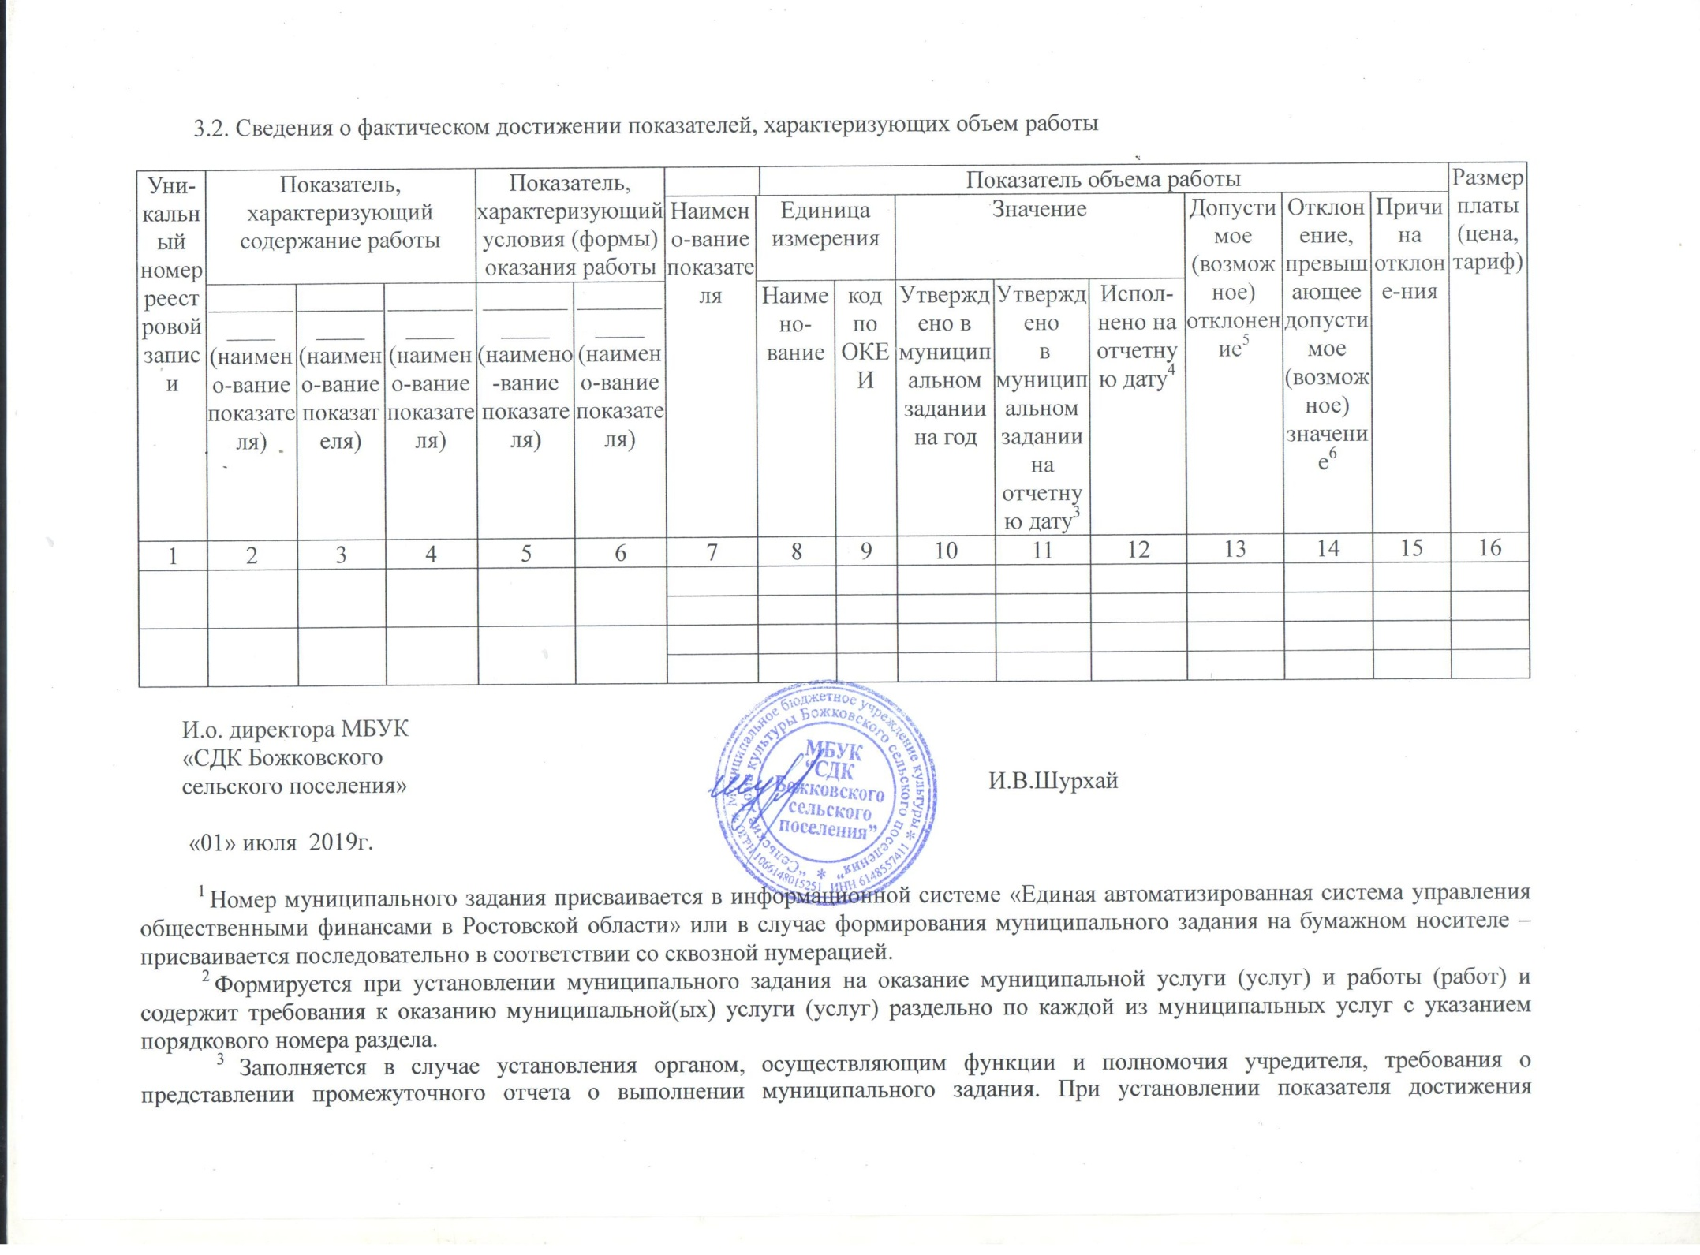

результатов выполнения муниципального задания на отчетную дату в процентах от годового объема оказания муниципальной услуги (выполнения работы) рассчитывается путем умножения годового объема муниципальной услуги (работы) на установленный процент достижения результатов выполнения муниципального задания на отчетную дату, в том числе с учетом неравномерного оказания муниципальных услуг (выполнения работ) в течение календарного года. При установлении показателя достижения результатов выполнения муниципального задания на отчетную дату в абсолютных величинах заполняется в соответствии с муниципальным заданием (в том числе с учетом неравномерного оказания муниципальных услуг (выполнения работ) в течение календарного года).
⁴ В предварительном отчете в этой графе указываются показатели качества и объема, запланированные к исполнению по завершении текущего финансового года.
⁵ Рассчитывается путем умножения значения показателя объема и (или) качества муниципальной услуги (работы), установленного в муниципальном задании (графа 10), на установленное в муниципальном задании значение допустимого (возможного) отклонения от установленных показателей качества (объема) муниципальной услуги (работы), в пределах которого муниципальное задание считается выполненным (в процентах), при установлении допустимого (возможного) отклонения от установленных показателей качества (объема) муниципальной услуги (работы) в абсолютных величинах заполняется в соответствии с муниципальным заданием. Значение указывается в единицах измерения показателя, установленных в муниципальном задании (графа 8), в целых единицах. Значение менее 0,5 единицы отбрасывается, а 0,5 единицы и более округляется до целой единицы. В случае, если единицей объема работы является работа в целом, показатели граф 13 и 14 пункта 3.2 не рассчитываются.
⁶ Рассчитывается при формировании отчета за год как разница показателей граф 10, 12 и 13.
⁷ Формируется при установлении муниципального задания на оказание муниципальной(ых) услуги (услуг) и работы (работ) и содержит сведения о выполнении работы (работ) раздельно по каждой из работ с указанием порядкового номера раздела.».

